民乐县城区生活污水处理厂

张掖市 民乐县城区生活污水处理厂排污口化学需氧量、氨氮、总氮、总磷超过标准值，数据状态未显示超标。

企业端账户：13993688096 密码： wsc@123654

民乐县城区生活污水处理厂 ps=620700000057

排污口 mp_id=62070000005714

数据库 astatus=null

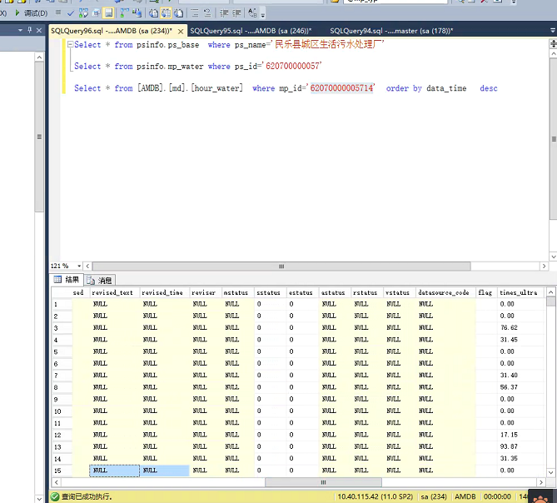

化学需氧量标准值60，超过60未显示超标

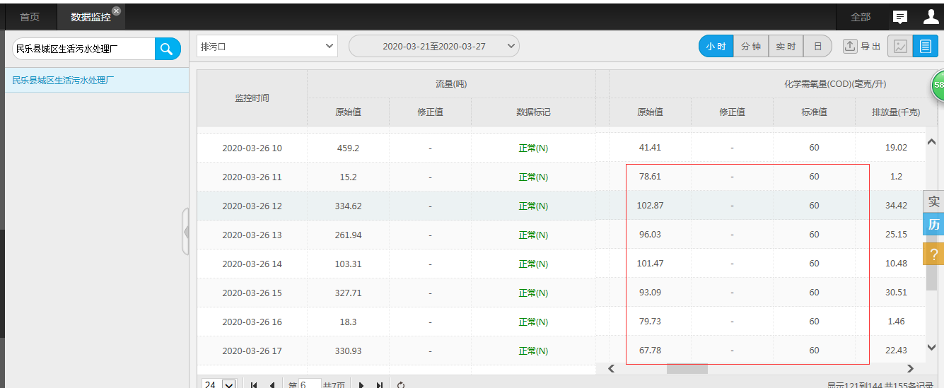

排污口氨氮标准值<=15，超过15未显示超标

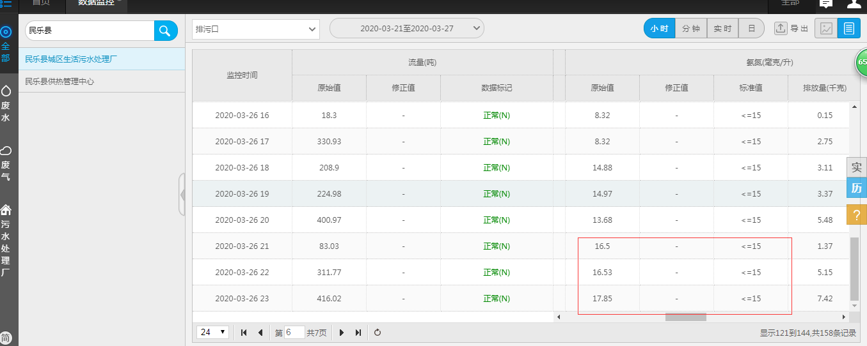

总氮标准值20，超过20未显示超标

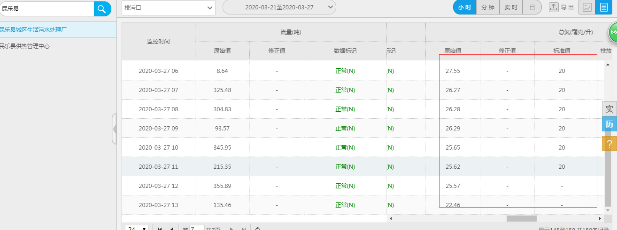

总磷标准值是1，超过1未显示超标

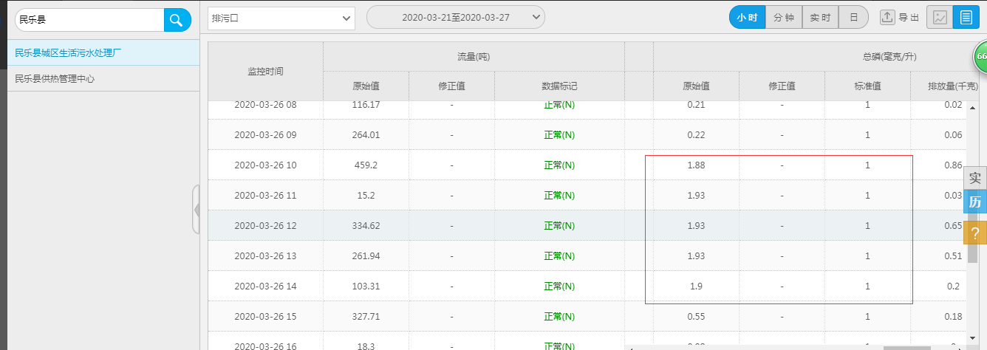

远程方式：

向日葵：240758146 9883 服务器密码：Hb=999<>www

应用服务器 ：10.40.115.41 administrator Hb=999<>www

数据库服务器：10.40.115.42 administrator Hb=999<>www

通讯服务器：10.1.1.13 administrator ZY6200MYsee

平台地址：<http://10.40.115.41:8080/jointos/app/AppMain!index.page#>

账户和密码 appadmin q1w2e3r4t5